12 июня учащиеся 1-7 классов приняли участие в программе, посвященной «Дню России»
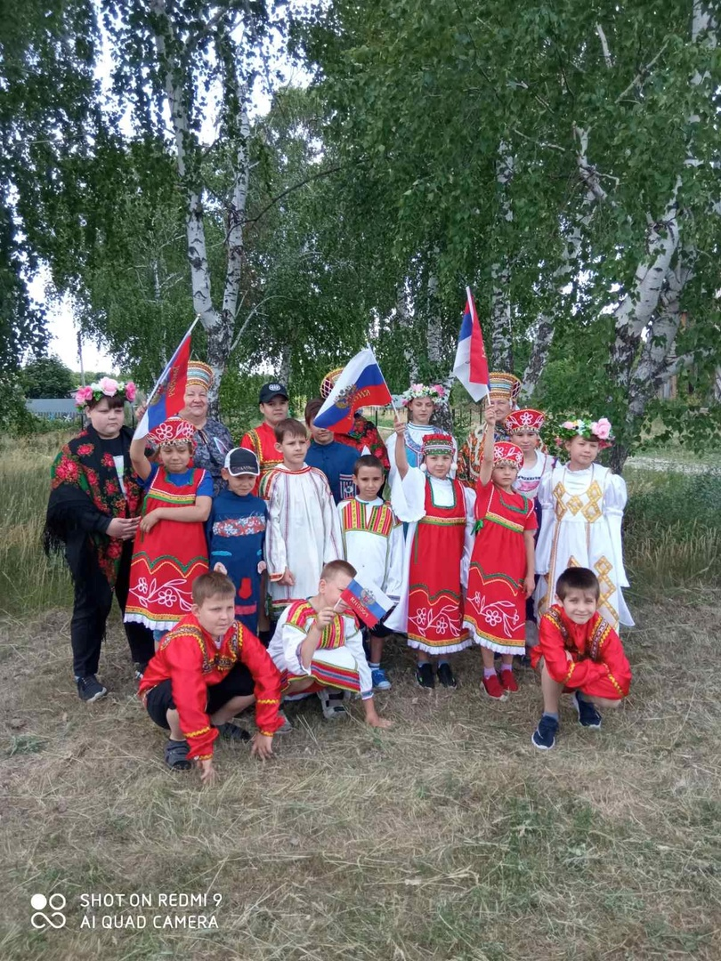

Концертная программа , посвященная Дню учителя
